eRank

Modelos do Projeto
Autores:  Rafael Yuji Ueda Yamamoto | Data de emissão:  28/04/2018
Revisor:  Gabriela Barbaran | Data de revisão  04/05/2018
FOLHA DE CONTROLE DE REVISÕES

Número da versão | Data de emissão | Registro de modificações
1.0 | 14/04/2018 | Diagramas iniciais incluídos.
1.1 | 28/4/208 | Wireframes do increment 3 adicionados

Índice
1 Objetivo do Documento 4
2 Análise do Projeto 4
2.1 Diagrama de Casos de Uso 4
2.2 Especificação de Casos de Uso 4
2.3 Diagrama de Classes 5
3 Projeto 5
3.1 Wireframe das Telas 5
3.1.1 Tela 1: Tela de escolas 5
3.1.2 Tela 2: Tela de questionário
3.1.3 Tela 3: Tela de ranking 5
3.2 Diagrama de Navegação 5
3.3 Diagrama de Arquitetura 5

Objetivo do Documento

Esse documento tem como objetivo apresentar a modelagem do nosso sistema eRank, definindo, por meio de diagramas e telas, o que será implementado nas próximas etapas do nosso projeto.

Análise do Projeto

Diagrama de Hierarquia de Usuários

Diagrama de Casos de Uso

Especificação de Casos de Uso

UC 01 | Responder questionário
Descrição | O aluno pode responder um questionário avaliando a escola em alguns quesitos.
Ator | Aluno e responsável
Pré-condição | Aluno/responsável cadastrado e/ou matriculado na escola avaliada.
Pós-condição | Alteração do ranking.
Fluxo Principal
Ações do Ator |  | Ações do Sistema
Responder questionário. |  | Guardar as respostas do usuário no banco de dados.
 |  | Atualizar o ranking.

UC 02 | Visualizar o ranking
Descrição | Os usuários podem verificar o ranking das escolas.
Ator | Aluno, responsável, visitante e professor
Pré-condição
Pós-condição
Fluxo Principal
Ações do Ator |  | Ações do Sistema
 |  | Gerar ranking com base nas respostas do banco de dados.

UC 03 | Dar feedback sobre a escola
Descrição | Os usuários podem deixar um comentário escrito sobre a escola desejada.
Ator | Aluno e responsável
Pré-condição | Aluno/responsável cadastrado na escola que será avaliada.
Pós-condição | Comentário salvo no sistema.
Fluxo Principal
Ações do Ator | Ações do Sistema
Escrever um comentário sobre a escola. | Salvar o comentário no banco de dados.

UC 04 | Responder feedback sobre a escola
Descrição | O professor da instituição pode deixar uma réplica sobre o comentário feito por um aluno/responsável.
Ator | Professor
Pré-condição | Professor cadastrado na escola que foi avaliada.
Pós-condição | Réplica salva no sistema.
Fluxo Principal
Ações do Ator | Ações do Sistema
Escrever uma réplica sobre o comentário feito sobre a escola. | Salvar a réplica no banco de dados.

Diagrama de Classes

Projeto

Wireframe das Telas

Tela 1: Tela de escolas
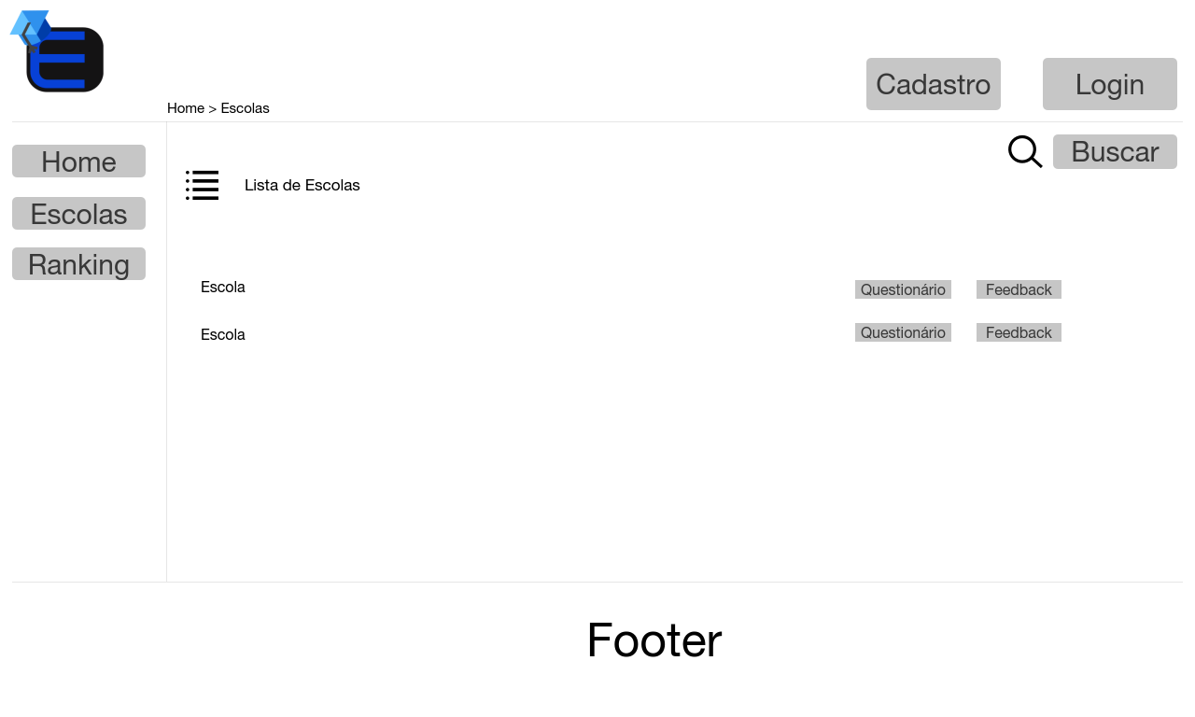
A primeira tela do incremento 3 é a tela das escolas, nela podemos observar o uso de algumas heurísticas, como a visibilidade de estados, onde o usuário sabe exatamente onde está e para onde pode ir, o reconhecimento através do breadcrumb na parte superior da tela, a consistência nos padrões utilizados em botões, e a liberdade para que o usuário realize qualquer o que quiser, desde que seu perfil se encaixe na atividade, por exemplo, professores só podem dar réplicas aos feedbacks recebidos, ou apenas alunos/ responsáveis por alunos matriculados na escola escolhida podem responder o questionário da mesma.

Tela 2: Tela de questionário
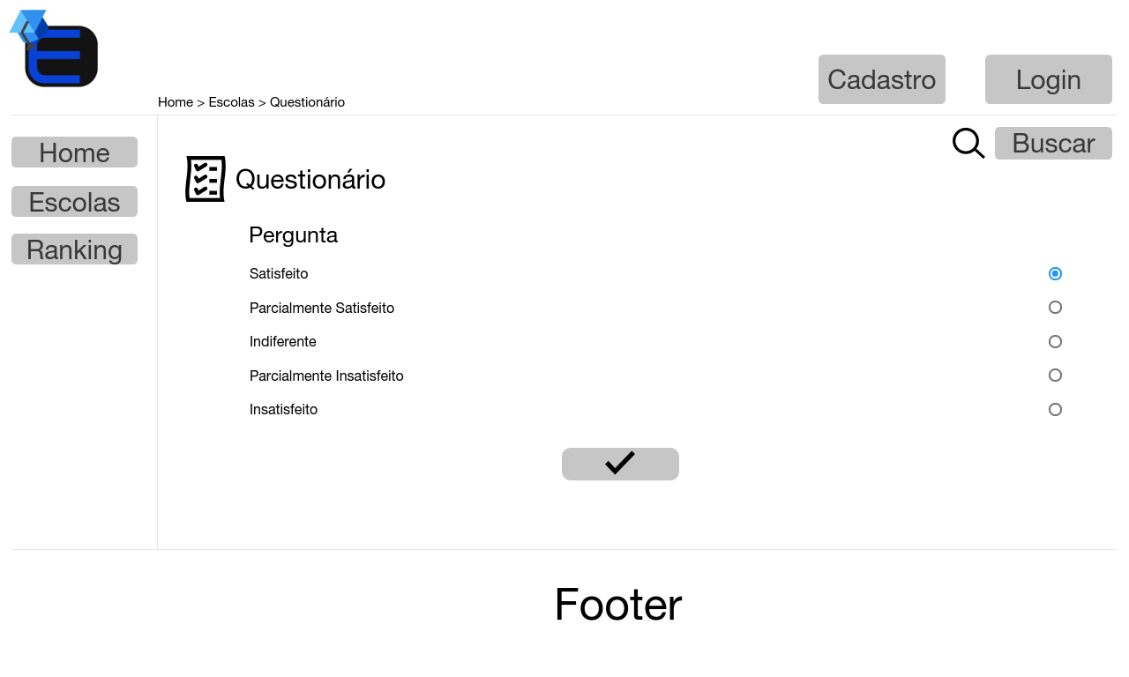
A segunda tela do incremento 3 é a tela do questionário, são empregadas algumas heurísticas nela, basicamente são as mesmas heurísticas citadas na tela de escolas, a visibilidade de estados, onde o usuário sabe exatamente onde está e para onde pode ir, o reconhecimento através do breadcrumb na parte superior da tela, a consistência nos padrões utilizados em botões, e a liberdade para que o usuário realize qualquer o que quiser, desde que seu perfil se encaixe na atividade, por exemplo, professores só podem dar réplicas aos feedbacks recebidos, ou apenas alunos/ responsáveis por alunos matriculados na escola escolhida podem responder o questionário da mesma.

Tela 3: Tela de Ranking
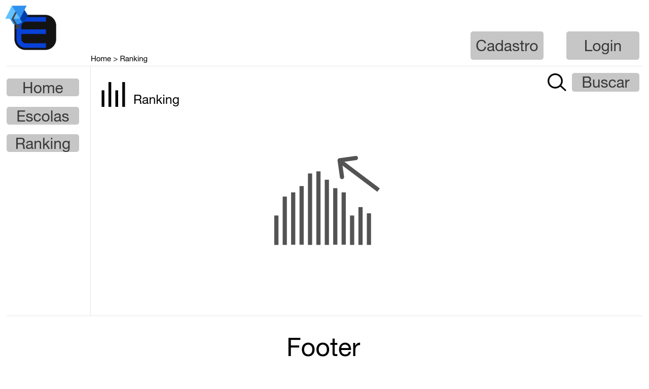

A terceira tela do incremento é a tela do ranking gerado das escolas, são aplicadas as mesmas heurísticas das telas acima, com exceção da parte de consistência de padrões que não se encaixa nessa tela.

E os componentes da arquitetura de informação??????

Diagrama de Navegação

Diagrama de Arquitetura

